108年度嘉義縣低碳永續家園建構推動暨祭祀污染減量計畫

因應氣候變遷教育培訓
觀摩活動

主辦單位: 嘉義縣環境保護局
執行單位:元律科技股份有限公司
中華民國108年9月

108年「嘉義縣低碳永續家園建構推動暨
祭祀污染減量計畫」
因應氣候變遷教育培訓觀摩活動
- 前言
為傳達相關氣候變遷知識，使參與之學員更加熟知氣候變遷的相關知識，包括：氣侯變遷形成的因素、台灣面臨的困境、國內外災情、國內外之減緩及調適措施等，透過課程學員可更深入理解氣候變遷對生物圈及生態圈的影響，提高其環保意識及對氣候變遷造成嚴重影響之認知，以致達到課程教育效益，此外亦規劃社區觀摩活動。
- 行程規劃
ㄧ、規劃時間及行程：108年9月25日(三)上午8點至下午4點，觀摩活動地點於臺南市石仔瀨社區，活動行程如表1。
二、參與對象：有參與108年8月26日及108年9月4日之因應氣候變遷教育培訓課程者優先入取，餘單位報名者為候補，以40人為限
三、活動內容：
石子瀨社區位於台南市中央偏東，北臨官田區、六甲區，東鄰玉井區、楠西區，西鄰善化區，南接山上區，是嘉南平原與山區的交界地帶，曾文溪蜿蜒流過，70%屬於低海拔山坡地，氣候屬於熱帶季風氣候，由於工商業不發達，以農業經濟活動為主，為傳統農村型態聚落群，人口數4,243人，老年人口老化程度為18%，老人家大部分務農，年輕人口嚴重外移，致使農村人口，年齡嚴重失衡。
社區總體營造的意義，具有濃厚的社會批判與社會改造的意圖在內，企圖針對資本主義在台灣發展所帶來的弊端，如人際疏離以及標準化、均質化，中產階級化的文化發展進行改造，並希望透過對本土文化的認同及重新省思，啟動社會重建的機制。
石子瀨社區發展協會組織體制健全，社區志工為數眾多，社區居民自主性的參與，成為推動在地文化傳承的重要力量，並經由活動提昇新生代與原鄉聚落生活圈。該社區對其轄內各項低碳永續工作之推動執行情形如圖1，在各執行面向之成果彙整如下。
1.生態綠化：推動魚菜共生
石子瀨活動中心右側原本就設有景觀池，但有時會因管理不當或夏日雨後登革熱疫情爆發而變成一個棘手的問題，正好理事長與里長有到別的社區參加觀摩，看見其他社區設置魚菜共生系統，此系統不僅不用花費太多人力去維護，還能夠將魚池與菜園做結合，形成一個生態循環系統，因此社區於民國106年建置魚菜共生系統，且在魚池的上方，佈置了代表石子瀨社區繽紛的彩繪石塊，讓整體環境看起來更加美觀，魚池不僅具有美化環境的效果，也使整個活動中心看起來更加生機勃勃。
2.資源循環：推動舊建築保存再利用
里內因有著名的「龍貓公車站」彩繪景點，因此常有觀光客到此旅遊，為了豐富里內觀光景點，推廣里內文化及維持里內景觀整潔，因此105年里長交付理事長申請「築角計畫」並向地主取得土地使用同意書，結合里民與正修科大5位學生，打造「石子瀨故事館」。
透過社區內老舊建物的活化使用讓古厝再生，共同凝聚里民對推廣地方的熱誠，與團隊共同合作，營造當地故事館，讓參觀民眾能更親身感受與了解石城里的發展故事，讓下一代能繼續傳承社區的風情文化。

3.低碳生活：推廣低碳永續旅遊
低碳旅遊是近年來新興提倡的旅行方式，石城里為了響應環保政策，於民國104年開始宣導推廣低碳旅遊，宣導居民以低碳排的交通工具做為運輸的選擇，行程規劃也以親近自然、低碳排為主。
臺南市大內區擁有「酪梨的故鄉」之稱，酪梨年產量高達2,000公噸，石子瀨社區於105年開始，理事長與石城里里長決定結合社區之特色農產品─酪梨，規劃一系列低碳永續旅遊的活動，活動內容有帶領民眾參觀社區內的低碳文創商品如甜根子草文武轎，還有邀請講師教大家利用酪梨落果DIY製作防蚊液、體驗採果樂和品嘗在地有機酪梨風味餐等，以推廣綠色旅遊的模式為活動主軸。
4.永續經營：推動低碳結合文化創意產業發展
自民國104年開始理事長與石城里里長希望能發展更多元的地方文化特色，開會討論後決定將位於社區內曾文溪畔花期短暫的甜根子草最美麗的樣子保留下來，做為里內特色文創產品。歷經近三年的推動與改良，民國106開始，理事長親自教導里內志工將甜根子草結合蓮花金紙與在地的廟宇文化，創造出文武轎與小掃帚、杯墊、等文創商品。
以甜根子草與蓮花金紙製成的文武轎，做為祈福用，兼具傳統藝術與環保，期望未來能以文武轎來替代金紙，逐漸改變民眾燒金紙的習慣。
為了讓里內居民能夠一同參與動手做文創並受到專業培訓，經過里長多年爭取，終於在民國106年底成功向文化局「社區營造計畫」申請到教學經費後開始正式開課，敦聘經文化局認可之工藝師，教導社區居民如何製作這些文創商品，期待藉著文創產業發展出不一樣的社區經濟。

四、交通方式：108年9月25日上午8點10分於嘉義縣環保局門口集合搭車。
五、報名方式：請於9/19(四)下午5時前填妥報名表回傳(傳真或電子郵件)，並請來電告知，已確認報名完成，因有報名人數限制，請即早報名以免向隅。
傳真：(05)362-1553
電子郵件：xin801015@email.green99.com.tw
如有相關於本次觀摩之問題請洽︰
嘉義縣環保局林柏凱先生，聯絡電話(05)362-7129
元律公司劉品儀小姐，聯絡電話(05)362-7430
表1 因應氣候變遷教育培訓觀摩活動議程表
時間 | 議程 | 主講人
08:10-08:30 | 嘉義縣環保局門口集合 | —
08:30-09:40 | 前往  臺南市大內區石子瀨社區  (臺南市大內區石城里114-66號) | —
09:40-10:00 | 主席致詞 | 嘉義縣環保局
10:00-11:40 | 社區營造點導覽 | 石子瀨社區  理事長
11:40-12:00 | 社區營造簡報分享 | 參與學員
12:00-13:30 | 特色風味餐 | —
13:30-15:30 | 社區DIY課程-酪梨防蚊液 | 參與學員
15:30-16:00 | 綜合討論(發放問卷調查) | 元律公司
16：00～ | 賦歸 | —

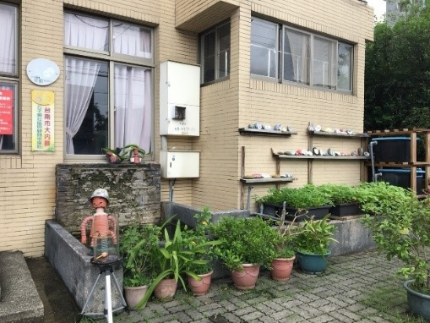 | 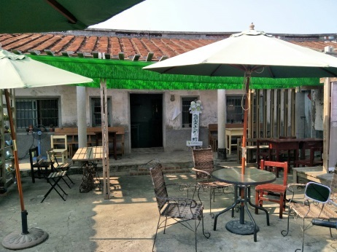
魚菜共生系統全貌 | 石子瀨故事館
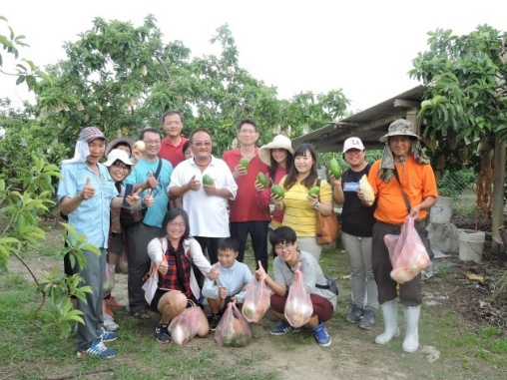 | 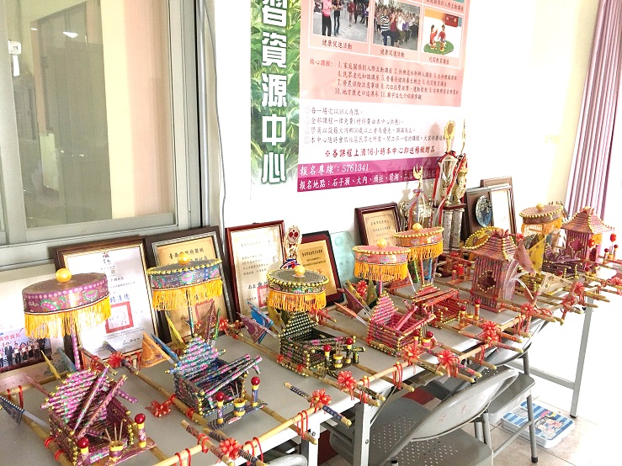
社區自辦酪梨樂活動 | 甜根子草文武轎作品展示
資料來源：環保署低碳永續家園資訊網
圖1 臺南市大內區石子瀨社區環境現況
ㄧ、主辦單位：嘉義縣環境保護局
二、協辦單位：元律科技股份有限公司
三、參與對象：有參與108年8月26日及108年9月4日之因應氣候變遷教育培訓課程者優先入取，餘單位報名者為候補，以40人為限。
四、辦理時間、地點及行程：
9月25日(三)
時間 | 活動內容 | 地點
08:10-08:30 | 集合點名出發 | 嘉義縣環境保護局
08:30-09:40 | 交通移動
09:40-10:00 | 主席致詞 | 臺南市大內區石子瀨社區  (臺南市大內區石城里114-66號)
10:00-11:40 | 社區營造點導覽
11:40-12:00 | 社區營造簡報分享
12:00-13:30 | 社區風味餐體驗
13:30-15:30 | 社區DIY課程
15:30-16:00 | Q&A(問卷填寫)
16：00～ | 賦歸 | 嘉義縣環境保護局
___________________________________________________________________
報名回條
姓名 | 單位/職稱 | 身分證字號 | 生日 | 電話 | 餐飲
葷
素
葷
素
- 請於9/19(四)下午五時前填妥報名表回傳(傳真或電子郵件)，並請來電告知，已確認報名完成，因有報名人數限制，請即早報名以免向隅。
傳真：(05)362-1553
電子郵件：xin801015@email.green99.com.tw
- 如有相關於本次觀摩之問題請洽︰
嘉義縣環保局林柏凱先生，聯絡電話(05)362-7129
元律公司劉品儀小姐，聯絡電話(05)362-7430。
- 為響應節能減碳，與會人員請自備環保杯、筷。
嘉義縣因應氣候變遷教育培訓觀摩活動報名表

